TRƯỜNG ĐẠI HỌC GIAO THÔNG VẬN TẢI TP. HCM
VIỆN CÔNG NGHỆ THÔNG TIN VÀ ĐIỆN, ĐIỆN TỬ

MÔN HỌC
CHUYÊN ĐỀ HỆ THỐNG GIAO THÔNG THÔNG MINH

BÀI TẬP LỚN
XÂY DỰNG ỨNG DỤNG WEB NHẬN DIỆN VÀ TRA CỨU BIỂN BÁO GIAO THÔNG VIỆT NAM
GVHD:
Nhóm SVTH:
- 079205016864_Nguyễn Tuấn Huy
- 079205004440_Trương Quang Huy
- 079205012637_Nguyễn Đức Phát
- 079205016535_Huỳnh Trọng Phúc
- 079305013355_Lâm Thuý Ngọc

Thành phố Hồ Chí Minh, ngày 20 tháng 11năm 2025
MỤC LỤC
I. GIỚI THIỆU ĐỀ TÀI 2
1.1. Lý do thực hiện 2
1.2. Mục tiêu của đề tài 3
1.3. Phạm vi và đối tượng sử dụng 4
II. MÔ TẢ HỆ THỐNG 4
2.1. Chức năng chính của hệ thống 4
2.2. Cách người dùng tương tác với hệ thống 5
2.3. Quy trình xử lý thông tin ở mức chung 6
III. DỮ LIỆU & ĐỘ CHÍNH XÁC MÔ HÌNH 7
3.1. Nguồn dữ liệu sử dụng 7
3.2. Cách chuẩn bị và phân loại dữ liệu 7
3.3. Kết quả nhận dạng 8
3.4. Những trường hợp mô hình còn hạn chế 14
VI. HỆ THỐNG NHẬN DIỆN 14
4.1. Cách hệ thống nhận diện biển báo nói chung 14
4.2. Quy trình xây dựng hệ thống ở mức tổng quát 15
4.3. Các ưu điểm của hệ thống nhận diện 15
4.4. Những hạn chế còn tồn tại 16
V. GIAO DIỆN WEB 17
5.1. Thiết kế tổng thể và công nghệ giao diện 17
5.2. Các trang chức năng chính 17
5.3. Trải nghiệm người dùng và mức độ dễ sử dụng. 18
VI. KẾT QUẢ THỰC NGHIỆM 19
6.1. Nhận diện từ ảnh tải lên 19
6.2. Nhận diện từ camera 20
6.3. Một số lỗi nhỏ và điểm cần cải thiện 20
VII. KẾT LUẬN 21
7.1. Những gì đề tài đạt được 21
7.2. Những gì chưa đạt được 22
7.3. Hướng phát triển trong tương lai 23

I. GIỚI THIỆU ĐỀ TÀI
Biển báo giao thông đóng vai trò rất quan trọng trong việc đảm bảo an toàn và điều tiết lưu thông trên các tuyến đường ở Việt Nam. Tuy nhiên, trong thực tế, không phải ai cũng nắm rõ và ghi nhớ ý nghĩa của hàng trăm loại biển báo khác nhau, nhất là với những người mới lái xe hoặc các bạn học sinh, sinh viên chuẩn bị thi lấy bằng lái. Việc nhầm lẫn hoặc không nhận biết đúng biển báo có thể dẫn đến những tình huống nguy hiểm hoặc vi phạm pháp luật không đáng có. Trong bối cảnh đó, ứng dụng công nghệ nhận diện biển báo tự động trở nên rất cần thiết, giúp người tham gia giao thông nhanh chóng kiểm tra, tra cứu và nâng cao ý thức khi lưu thông trên đường.
Với sự phát triển mạnh mẽ của trí tuệ nhân tạo và học sâu (Deep Learning), các mô hình như YOLO đang ngày càng được ứng dụng rộng rãi trong nhận diện hình ảnh thực tế. Việc xây dựng một ứng dụng web nhận diện và tra cứu biển báo giao thông Việt Nam là một hướng tiếp cận hiện đại, tiện lợi, phù hợp với nhu cầu thực tiễn, đồng thời tạo môi trường trải nghiệm công nghệ hữu ích cho người dùng ở nhiều lứa tuổi, đặc biệt là nhóm học và thi GPLX.

1.1. Lý do thực hiện
Việc chấp hành đúng biển báo giao thông là yếu tố quan trọng đảm bảo an toàn và minh bạch khi tham gia lưu thông trên đường. Tuy nhiên, trong thực tế cuộc sống, ở Việt Nam cũng như nhiều quốc gia khác, người lái xe thường đối mặt với nhiều tình huống phức tạp: biển báo đặt ở vị trí khó quan sát, bị che khuất, thời tiết và ánh sáng thay đổi hoặc mật độ biển báo quá dày trên cùng một tuyến đường. Đặc biệt, đối với người học lái xe hoặc những người chưa có nhiều kinh nghiệm thực tế, việc ghi nhớ hoặc nhận diện chính xác từng loại biển báo là một thử thách không nhỏ. Vì vậy, nhu cầu về một công cụ tra cứu tiện lợi, trực quan, có khả năng nhận diện và giải thích ý nghĩa biển báo dựa trên hình ảnh thực tế trở nên rất cấp thiết trong xã hội hiện đại.
Bên cạnh đó, nhờ sự phát triển mạnh mẽ của trí tuệ nhân tạo (AI), nhất là lĩnh vực học sâu (deep learning) và các mô hình nhận diện ảnh mạnh mẽ như YOLO, việc áp dụng tự động hóa vào xử lý hình ảnh giao thông ngày càng dễ tiếp cận. Việc sử dụng nguồn dữ liệu sẵn có từ Kaggle với đặc điểm rõ ràng (ảnh chụp bên phải, khoảng cách phổ biến từ 10–12m, điều kiện trời sáng) giúp mô phỏng trực quan nhất tình huống mà người tham gia giao thông thường gặp hằng ngày. Tuy nhiên, nhóm cũng nhận thấy rằng các điều kiện khác biệt (ví dụ như hoàn cảnh trời tối, biển báo bị mờ, góc nghiêng lạ hoặc tác động ngoại cảnh bất thường) khiến cho kết quả nhận diện không thực sự ổn định. Đây đồng thời vừa là ưu điểm, vừa là điểm khởi đầu để đánh giá và cải thiện hệ thống trong các bước nghiên cứu về sau.
Mặt khác, xây dựng một ứng dụng web tra cứu và nhận diện biển báo không chỉ mang ý nghĩa công nghệ mà còn hướng tới phục vụ thực tiễn—không yêu cầu người dùng có kiến thức chuyên sâu, chỉ cần thiết bị di động hoặc máy tính kết nối mạng là đã có thể chụp ảnh, kiểm tra biển báo ngay trên đường. Điều này góp phần giảm thiểu sai phạm giao thông, nâng cao nhận thức cộng đồng về an toàn lái xe. Đề tài cũng là cơ hội để nhóm tác giả ứng dụng kiến thức lập trình, AI, vận dụng vào giải quyết bài toán thực tiễn, tạo ra sản phẩm vừa phục vụ cộng đồng vừa nâng cao kỹ năng chuyên môn cho người làm dự án

1.2. Mục tiêu của đề tài
Xây dựng một ứng dụng web có thể tự động nhận diện chính xác các loại biển báo giao thông ở Việt Nam dựa trên hình ảnh thực tế mà người dùng đưa vào, từ đó giúp người lái xe, học viên lái xe, học sinh, sinh viên hoặc bất kỳ ai tham gia giao thông có thể tra cứu ý nghĩa biển báo nhanh chóng, thuận tiện. Mục tiêu này không chỉ giải quyết bài toán nhận diện hình ảnh biển báo mà còn hướng tới trải nghiệm trực quan, thân thiện, phù hợp với nhiều đối tượng sử dụng trên cả máy tính và điện thoại, tạo ra công cụ “mở sẵn trên đường” giúp kiểm tra bất kỳ loại biển báo nào vừa gặp trong thực tế.
Tập trung vào việc huấn luyện mô hình AI (YOLO) với dữ liệu giao thông thực tế lấy từ nguồn Kaggle, mô phỏng đúng tình huống thực tế ngoài đường: biển báo ở vị trí bên phải, khoảng cách thông dụng 10–12m, điều kiện trời sáng. Mục tiêu kỹ thuật là kiểm nghiệm khả năng của mô hình không chỉ trong điều kiện lý tưởng, mà còn đánh giá, ghi nhận các điểm mạnh — ví dụ, tốc độ xử lý nhanh, khả năng nhận diện đúng các loại biển báo phổ biến, đồng thời nhận diện các yếu tố làm giảm độ chính xác (như ánh sáng yếu, che khuất, biển báo biến thể) để từ đó đề xuất phương án cải thiện cho các giai đoạn phát triển tiếp theo.
Tạo môi trường để ứng dụng lý thuyết về thị giác máy tính, học sâu vào giải quyết bài toán thực tiễn, đồng thời phát triển kỹ năng cá nhân cho nhóm thực hiện. Đề tài chú trọng việc ghi lại toàn bộ quá trình từ chuẩn bị dữ liệu, huấn luyện mô hình, kiểm thử, đến thiết kế giao diện web và kết nối giữa các thành phần hệ thống; đồng thời đặt mục tiêu phát triển giải pháp dễ mở rộng và cập nhật, hướng tới khả năng tích hợp với các hệ thống lái xe thông minh hoặc hệ thống hỗ trợ cảnh báo giao thông về sau.
Phạm vi nghiên cứu và ứng dụng của hệ thống tập trung vào nhận diện các loại biển báo giao thông đường bộ phổ biến ở Việt Nam, chủ yếu là biển báo cấm, biển nguy hiểm và biển chỉ dẫn. Hệ thống được thiết kế để mô phỏng tình huống thực tế người đi đường hay gặp, tức là nhận diện biển báo từ ảnh chụp ở khoảng cách từ 10–12m, vị trí biển báo nằm bên phải, môi trường trời sáng — đây là các điều kiện đi đường dễ gặp nhất và phù hợp với dữ liệu sử dụng để train mô hình. Trong giai đoạn đầu, hệ thống chưa bao phủ hết các trường hợp biển báo đặc biệt hoặc biến thể hiếm gặp, chưa kiểm thử ổn định với môi trường ánh sáng yếu, biển báo bị vật cản, hoặc các tuyến đường phức tạp ngoài đô thị.​

1.3. Phạm vi và đối tượng sử dụng
Đối tượng sử dụng chính của sản phẩm là nhóm người tham gia giao thông cần công cụ tra cứu biển báo nhanh chóng ngay trên thực tế: người học lái xe, học viên/giáo viên dạy lái, học sinh, sinh viên, tài xế công nghệ, người dân đi đường nói chung. Ngoài ra, hệ thống còn hướng tới phục vụ các nhà nghiên cứu, kỹ sư phát triển sản phẩm về giao thông thông minh, hoặc những ai mong muốn kiểm tra hiệu quả mô hình AI trong nhận diện biển báo thực tế. Sản phẩm phù hợp cho cả người dùng cá nhân truy cập trên thiết bị di động lẫn triển khai trong các bài thực nghiệm tại phòng lab hoặc giảng dạy.​
Bên cạnh phạm vi hiện tại, hệ thống cũng mở khả năng mở rộng sau này cho các tình huống đa dạng hơn: nhận diện biển báo trong môi trường ánh sáng yếu, biển báo bị che khuất, hoặc nhận diện các nhóm biển báo đặc biệt (biển báo tạm thời, biển báo điện tử, biển hiệu lệnh chuyên biệt dành cho các tuyến đường cao tốc hoặc khu vực đặc thù). Định hướng phát triển lâu dài là tích hợp hệ thống vào các ứng dụng lớn hơn như cảnh báo vi phạm giao thông, hỗ trợ giám sát lái xe, hoặc làm công cụ học tập trực tuyến về kiến thức giao thông cho học sinh sinh viên mọi cấp.

II. MÔ TẢ HỆ THỐNG

2.1. Chức năng chính của hệ thống
Tự động phát hiện và nhận diện nhiều loại biển báo giao thông đường bộ Việt Nam từ ảnh chụp hoặc luồng camera thực tế, bao gồm các nhóm biển báo như biển cấm, biển nguy hiểm, biển chỉ dẫn, biển hiệu lệnh và các biển phụ. Hệ thống có thể nhận diện cả biển phổ biến lẫn các biển biến thể vốn thường gặp thực tế ngoài đường.​
Hiển thị kết quả nhận diện trực tiếp và đầy đủ trên giao diện web, giúp người dùng nắm rõ không chỉ loại biển báo mà còn mô tả chi tiết ý nghĩa, các quy định liên quan và nhắc nhở lưu ý khi lưu thông qua khu vực có biển báo đó. Điều này mang lại hiệu quả học tập, ôn luyện lý thuyết lẫn tra cứu thông tin ngoài thực tế ngay khi cần.​
Cảnh báo và nhắc nhở người dùng khi nhận diện các biển liên quan đến an toàn cao như biển báo nguy hiểm, biển cấm, cảnh báo tốc độ hoặc quy định về làn đường, từ đó góp phần giảm thiểu rủi ro sai phạm hoặc va chạm thường gặp trong quá trình lưu thông.​
Hỗ trợ kiểm thử và thống kê hiệu năng mô hình AI trên tập dữ liệu thực tế với nhiều nhóm biển khác nhau, lưu lại các trường hợp nhận diện đúng và sai, từ đó phản hồi cho nhóm nghiên cứu để cải tiến dữ liệu, mô hình hoặc bổ sung các lớp biển báo còn thiếu sót.​
Đảm bảo thao tác đơn giản, giao diện thân thiện, hỗ trợ đa nền tảng máy tính và điện thoại, giúp bất cứ ai — kể cả người dùng không chuyên về công nghệ — đều dễ dàng sử dụng hệ thống mà không cần nhiều thao tác hay cấu hình phức tạp. Định hướng này giúp hệ thống phục vụ cả nhu cầu học tập, kiểm tra lý thuyết giao thông lẫn hỗ trợ nhanh trong các tình huống thực ngoài đường.

2.2. Cách người dùng tương tác với hệ thống
Người dùng khi tiếp cận hệ thống sẽ được cung cấp một giao diện web trực quan, thân thiện, giúp họ nhanh chóng tải ảnh biển báo giao thông từ thiết bị cá nhân hoặc sử dụng phát trực tiếp từ camera của điện thoại hoặc webcam máy tính. Việc tải ảnh hoặc bật camera rất đơn giản, người dùng chỉ cần vài thao tác cơ bản để chọn ảnh hoặc bật chế độ nhận diện tự động; hệ thống ngay lập tức xử lý ảnh và trả về kết quả nhận diện trên giao diện theo thời gian thực mà không cần chờ đợi lâu. Cách thức này phù hợp với đa dạng người dùng, kể cả những người không quen kỹ thuật, vẫn dễ dàng thao tác và thu nhận thông tin thiết yếu.
Sau khi hệ thống nhận diện biển báo, kết quả sẽ được hiển thị kèm theo chú thích ý nghĩa một cách chi tiết và dễ hiểu để người dùng có thể tra cứu nhanh chóng, phục vụ việc học tập, kiểm tra kiến thức, hoặc hỗ trợ lái xe trên đường. Người dùng có thể tương tác với kết quả nhận diện bằng cách phóng to ảnh, xem thêm mô tả chi tiết về từng loại biển báo, hoặc tra cứu sâu hơn qua các liên kết nội dung bổ trợ về luật giao thông liên quan. Đây là điểm giúp hệ thống không chỉ dừng ở việc nhận diện mà còn trở thành công cụ hỗ trợ mở rộng kiến thức và ứng dụng thực tiễn trong đời sống giao thông.
Ngoài ra, người dùng còn có thể dễ dàng xem lại lịch sử nhận diện và tra cứu giúp kiểm soát lại các biển báo đã từng kiểm tra, qua đó rút kinh nghiệm hay củng cố kiến thức một cách bài bản. Hệ thống cũng hỗ trợ gửi phản hồi để người dùng thông báo các trường hợp nhận diện chưa chính xác hoặc biển báo mới chưa có trong danh sách, qua đó giúp nhóm phát triển cải tiến mô hình, cập nhật dữ liệu liên tục từ người dùng thực tế. Việc tương tác như vậy tạo thành một vòng phản hồi giá trị, góp phần nâng cao chất lượng và sự phù hợp của sản phẩm với nhu cầu thực tiễn theo thời gian.

2.3. Quy trình xử lý thông tin ở mức chung
Đầu tiên, người dùng đưa vào hệ thống một ảnh chụp biển báo hoặc luồng video/ảnh trực tiếp từ camera thiết bị. Hệ thống sẽ nhận ảnh đầu vào và tiến hành các bước tiền xử lý cơ bản như chuyển đổi định dạng, chuẩn hóa kích thước, và áp dụng các phương pháp lọc màu để loại bỏ các chi tiết không cần thiết, tập trung vào các vùng hình ảnh tiềm năng chứa biển báo giao thông. Những vùng ảnh này sẽ tiếp tục được cắt nhỏ, phân tích cấu trúc để xác định vị trí và kích thước hợp lý của biển báo nhằm loại bỏ các vật thể nhiễu ngoài ý muốn.​
Tiếp theo, các vùng ảnh khả nghi sẽ được đưa vào mô hình AI — cụ thể là YOLO trong hệ thống này — để thực hiện nhận dạng. Mô hình thực hiện việc phân loại chủng loại biển báo (cấm, nguy hiểm, chỉ dẫn, hiệu lệnh...) hoặc phân biệt với các vật thể không phải biển báo. Khi nhận diện thành công, hệ thống sẽ trả về tên biển báo, hình ảnh minh họa và các thông tin cần thiết một cách chính xác và nhanh chóng trên giao diện web. Nhờ tối ưu hóa quy trình xử lý, hệ thống có thể thực hiện thao tác này trong thời gian rất ngắn, đáp ứng tốt yêu cầu nhận diện tức thời trong các ứng dụng thực tế ngoài đường.​
Sau khi thông tin nhận diện được trả về, hệ thống tiến hành lưu trữ lịch sử tra cứu (nếu người dùng đăng nhập), đồng thời ghi nhận các trường hợp nhận diện sai hoặc chưa xác định rõ để phục vụ cải thiện mô hình trong tương lai. Toàn bộ quy trình từ khâu nhận ảnh, tiền xử lý, nhận diện đến hiển thị kết quả cũng như tiếp nhận phản hồi của người dùng nhằm tạo ra một vòng xử lý khép kín, vừa nâng cao trải nghiệm sử dụng sản phẩm, vừa giúp hệ thống ngày càng tối ưu và phù hợp với nhiều tình huống giao thông thực tế.

III. DỮ LIỆU & ĐỘ CHÍNH XÁC MÔ HÌNH

3.1. Nguồn dữ liệu sử dụng
Nguồn dữ liệu sử dụng trong hệ thống nhận diện biển báo giao thông của đề tài được lấy trực tiếp từ bộ dataset công khai trên Kaggle dành cho các bài toán nhận diện biển báo tại Việt Nam. Đây là bộ dữ liệu gồm hàng chục nghìn ảnh thực tế, ghi lại đa dạng các loại biển báo giao thông phổ biến (biển cấm, biển nguy hiểm, chỉ dẫn, hiệu lệnh…) với ảnh đã được gán nhãn, mỗi ảnh đều đính kèm thông tin vị trí, loại biển báo, và đôi khi còn có điều kiện môi trường xung quanh như góc chụp, ánh sáng, vị trí biển báo trên đường.​
Bộ dataset này có nguồn gốc từ các dự án cộng đồng mã nguồn mở, có sự đóng góp của nhiều cá nhân và tổ chức nhằm phục vụ cho các nghiên cứu và ứng dụng xử lý ảnh giao thông thực tiễn tại Việt Nam. Các ảnh trong tập dữ liệu thường được chụp ở khoảng cách thông dụng từ 10 đến 12 mét, biển báo chiếm vị trí bên phải ảnh, điều kiện trời sáng – nhằm mô phỏng sát thực tế quan sát ở đời sống khi lái xe ngoài đường. Nhờ vậy, mô hình khi huấn luyện trên bộ dữ liệu này sẽ thích ứng tốt với những tình huống thật mà người tham gia giao thông dễ gặp phải ở nước ta.​
Việc sử dụng nguồn dữ liệu Kaggle cũng mang lại ưu điểm lớn về tính sẵn có, dễ mở rộng, tiện lợi để cập nhật hay bổ sung thêm mẫu ảnh mới nếu cần mở rộng phạm vi nhận diện. Đồng thời, tính chuẩn hóa của bộ dữ liệu giúp quá trình huấn luyện mô hình (YOLO) đạt hiệu quả tốt về tốc độ xử lý lẫn độ tin cậy trong thực nghiệm. Tuy nhiên, điểm hạn chế là bộ dữ liệu này chủ yếu ghi lại các trường hợp tiêu chuẩn (biển rõ, điều kiện lý tưởng), nên trong các trường hợp đặc biệt—như ảnh mờ, thiếu sáng, góc chụp lạ, biển báo cũ/móp méo—hiệu quả mô hình có thể suy giảm so với khi kiểm thử trên bộ dữ liệu chuẩn.

3.2. Cách chuẩn bị và phân loại dữ liệu
Bước đầu tiên, người thực hiện cần thu thập và tổng hợp dữ liệu ảnh biển báo giao thông dưới dạng chuẩn, lựa chọn các ảnh có chất lượng tốt, gắn nhãn chính xác từng loại biển báo theo quy định giao thông Việt Nam. Trong bộ dữ liệu Kaggle, các ảnh đã được annotate (gán nhãn) sẵn: mỗi ảnh có một file nhãn riêng theo định dạng YOLO (txt), trong đó chứa thông tin vùng chứa biển báo (tọa độ bounding box) và mã lớp loại biển báo cho từng đối tượng xuất hiện trong ảnh. Việc này đảm bảo mỗi ảnh đều có thể dùng trực tiếp cho huấn luyện mà không cần gán nhãn lại từ đầu.​

Sau đó, dữ liệu sẽ được chia nhỏ thành hai tập: tập huấn luyện (training set) và tập kiểm thử (validation/test set), phổ biến nhất là chia theo tỷ lệ 80-20 hoặc 70-30 để đảm bảo mô hình có đủ dữ liệu cả trong quá trình học lẫn khi kiểm chứng kết quả ngoài thực tế. Thường sẽ tạo hai thư mục con: images/train, images/val cho ảnh và labels/train, labels/val cho file nhãn. Đảm bảo sự đồng đều giữa các lớp biển báo (class balance) trong cả hai tập giúp hệ thống học hiệu quả, giảm bớt hiện tượng "thiên vị" về kết quả nhận diện.​
Sau khi dữ liệu đã chuẩn hóa về cấu trúc, tiến hành rà soát lại các file nhãn để loại bỏ lỗi gán nhãn chưa chuẩn, cắt xén ảnh sao cho các biển báo nằm trọn vẹn trong khung hình. Một số trường hợp đặc biệt (như biển báo bị mờ, biển cũ, góc chụp nghiêng) cũng cần được gán nhãn đúng, giúp mô hình làm quen với điều kiện thực tế đa dạng. Cuối cùng, tải toàn bộ tập dữ liệu lên môi trường huấn luyện (thường là Google Colab hoặc máy trạm có GPU), cấu hình định dạng file theo chuẩn YOLO, sau khi kiểm tra lại đầy đủ thì tiến hành huấn luyện mô hình nhận diện.

3.3. Kết quả nhận dạng
Trước khi đi vào phân tích chi tiết các biểu đồ kết quả như confusion matrix và các đường cong đánh giá F1-score, Precision, Recall, cần làm rõ rằng các hình ảnh này đóng vai trò vô cùng quan trọng trong việc kiểm chứng độ hiệu quả thực tế của mô hình nhận diện biển báo giao thông. Những biểu đồ này không chỉ thể hiện các chỉ số tổng quát về độ chính xác mà còn giúp trực quan hóa khả năng mô hình phân biệt từng loại biển báo, xác định được các trường hợp nhầm lẫn, ưu - nhược điểm trong dự đoán của hệ thống. Thông qua việc phân tích những biểu đồ đánh giá này, nhóm thực hiện có thể nhìn nhận khách quan về hiệu suất mô hình và đề xuất các hướng cải tiến phù hợp cho những giai đoạn tiếp theo của dự án.
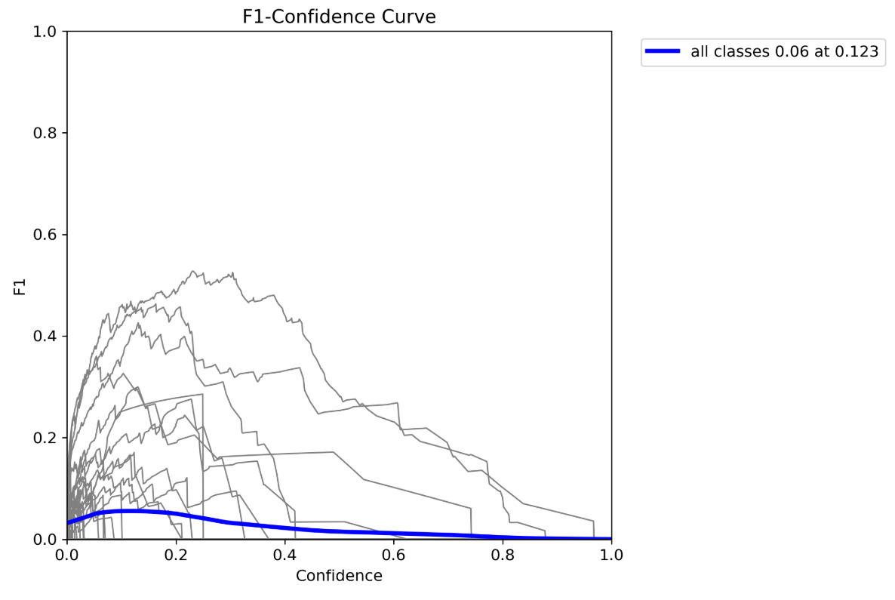
Biểu đồ F1-Confidence Curve
Biểu đồ F1-Confidence Curve trên hình minh họa hiệu quả nhận diện của mô hình YOLO với bài toán biển báo giao thông ở nhiều mức độ tự tin dự đoán. Đường màu xanh tổng hợp cho toàn bộ các lớp cho thấy F1-score cao nhất đạt quanh giá trị 0.06 tại ngưỡng confidence khoảng 0.12, còn các lớp riêng biệt có F1 dao động khác nhau, nhiều điểm đỉnh thấp và tụt giảm nhanh khi confidence tăng. Điều này chứng minh mô hình nhận diện tốt hơn ở các trường hợp ảnh rõ và độ tự tin thấp, nhưng chưa thực sự ổn định với trường hợp độ tự tin cao hoặc ảnh khó nhận diện. Ngoài ra, sự phân tán nhiều của các lớp thể hiện khả năng nhận diện chưa đồng đều giữa các loại biển báo, gây ra hiện tượng nhầm lẫn khi gặp biển báo ít xuất hiện hoặc nhìn khó. Từ kết quả biểu đồ này, nhóm thực hiện có thể rút ra kinh nghiệm bổ sung thêm dữ liệu, tối ưu ngưỡng phân loại hoặc cải tiến mô hình để nâng cao hiệu quả chung, đặc biệt cho những tình huống thực tế phức tạp, đa dạng hơn.
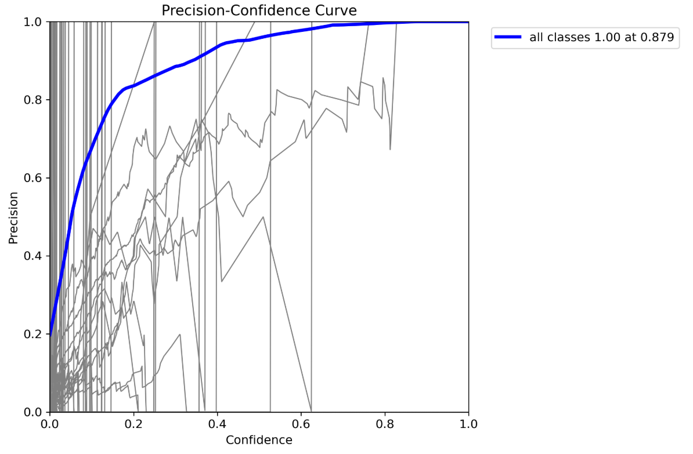
Biểu đồ Precision-Confidence Curve
Biểu đồ Precision-Confidence Curve này cho thấy mô hình YOLO đạt độ chính xác (precision) tổng thể rất cao ở các ngưỡng confidence trên 0.3, với đường màu xanh thể hiện toàn bộ các lớp đạt giá trị precision tối đa 1.00 tại ngưỡng 0.879. Điều này nghĩa là khi mô hình rất tự tin (confidence cao), hầu như các dự đoán đều đúng. Tuy nhiên, ở các ngưỡng confidence thấp, precision giảm mạnh và nhiều lớp có sự dao động lớn, phản ánh hiện tượng báo nhầm hoặc nhầm lẫn với các biển báo khác khi mô hình chưa đủ chắc chắn. Nhìn chung, biểu đồ này cho thấy khả năng sàng lọc dự đoán đúng của mô hình rất tốt nếu lựa chọn threshold phù hợp, nhưng cần điều chỉnh thêm khi hệ thống làm việc với các trường hợp ít rõ ràng, để tránh lỗi nhận diện ngoài thực tế.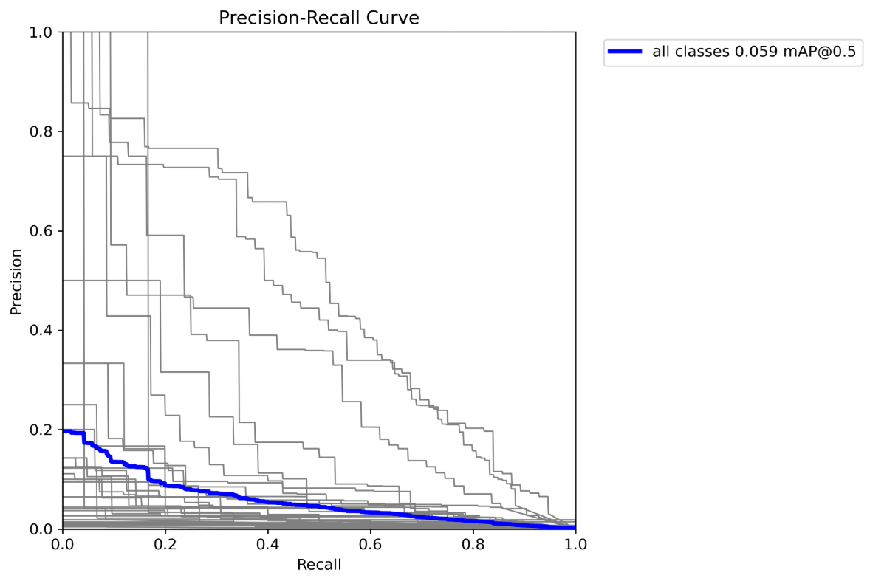
Biểu đồ Precision-Recall Curve
Biểu đồ Precision-Recall Curve này cho thấy mối quan hệ giữa độ chính xác (precision) và khả năng bao phủ (recall) của mô hình đối với từng loại biển báo giao thông. Đường xanh tổng hợp cho các lớp đạt mAP@0.5 là 0.059, cho thấy khi tăng recall (nhận diện được nhiều biển hơn), precision lại giảm rõ rệt—tức là càng muốn nhận đầy đủ biển báo thì tỷ lệ dự đoán đúng càng giảm. Nhiều lớp có precision cao ở recall thấp và giảm mạnh về gần 0 khi recall tăng, phản ánh thực trạng mô hình còn gặp khó khăn trong việc duy trì độ chính xác cho toàn bộ các trường hợp phức tạp ngoài thực tế. Điều này cho thấy muốn cải thiện tổng thể, cần bổ sung tập dữ liệu đa dạng hơn và tối ưu lại thuật toán để mô hình vừa nhận diện được nhiều biển hơn vừa đảm bảo độ chính xác ở mức cao nhất.
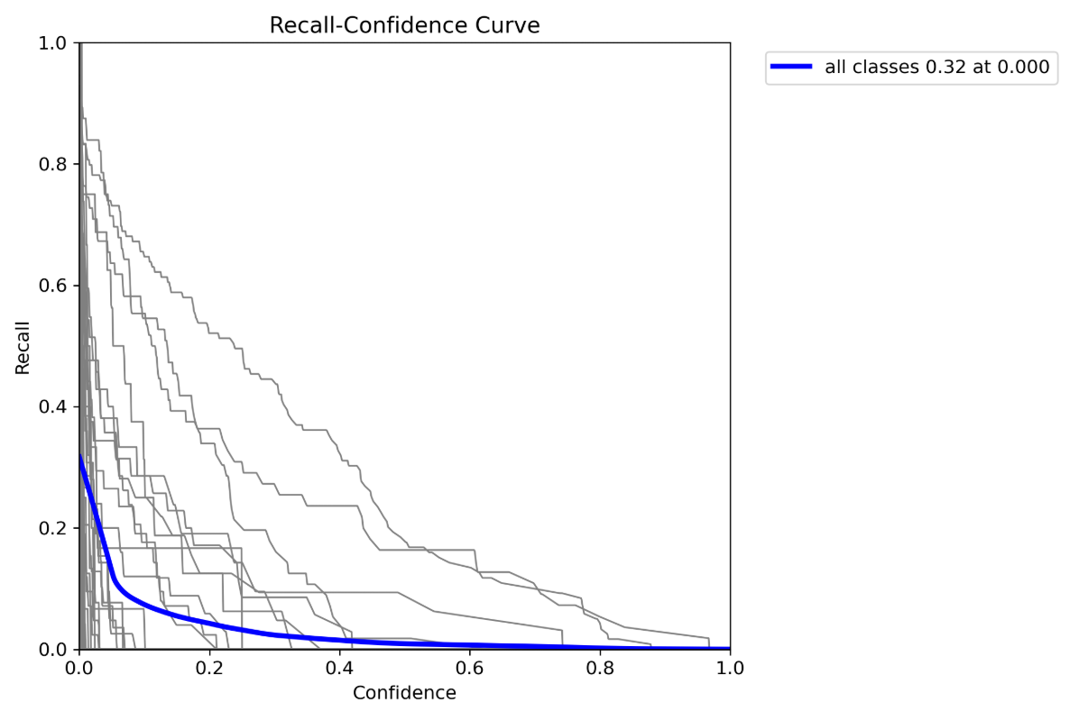
Biểu đồ Recall-Confidence Curve
Biểu đồ Recall-Confidence Curve này cho thấy giá trị recall của mô hình đạt mức tối đa 0.32 khi confidence gần bằng 0, nhưng giảm rất nhanh và tụt xuống gần 0 khi confidence tăng. Các lớp riêng biệt cũng có recall dao động mạnh, chứng minh mô hình chỉ nhận diện được nhiều biển báo khi threshold confidence đặt thấp, tức là chấp nhận cả những dự đoán kém chắc chắn, còn khi cần dự đoán tự tin thì số biển nhận diện đúng giảm hẳn. Kết quả này phản ánh điểm hạn chế: muốn nhận diện đầy đủ biển báo, mô hình phải kiểm tra ở confidence thấp, nhưng như vậy độ chính xác cũng sẽ giảm nhiều, tình trạng này phổ biến trong các hệ thống object detection khi dữ liệu thực tế đa dạng hơn so với tập huấn luyện.
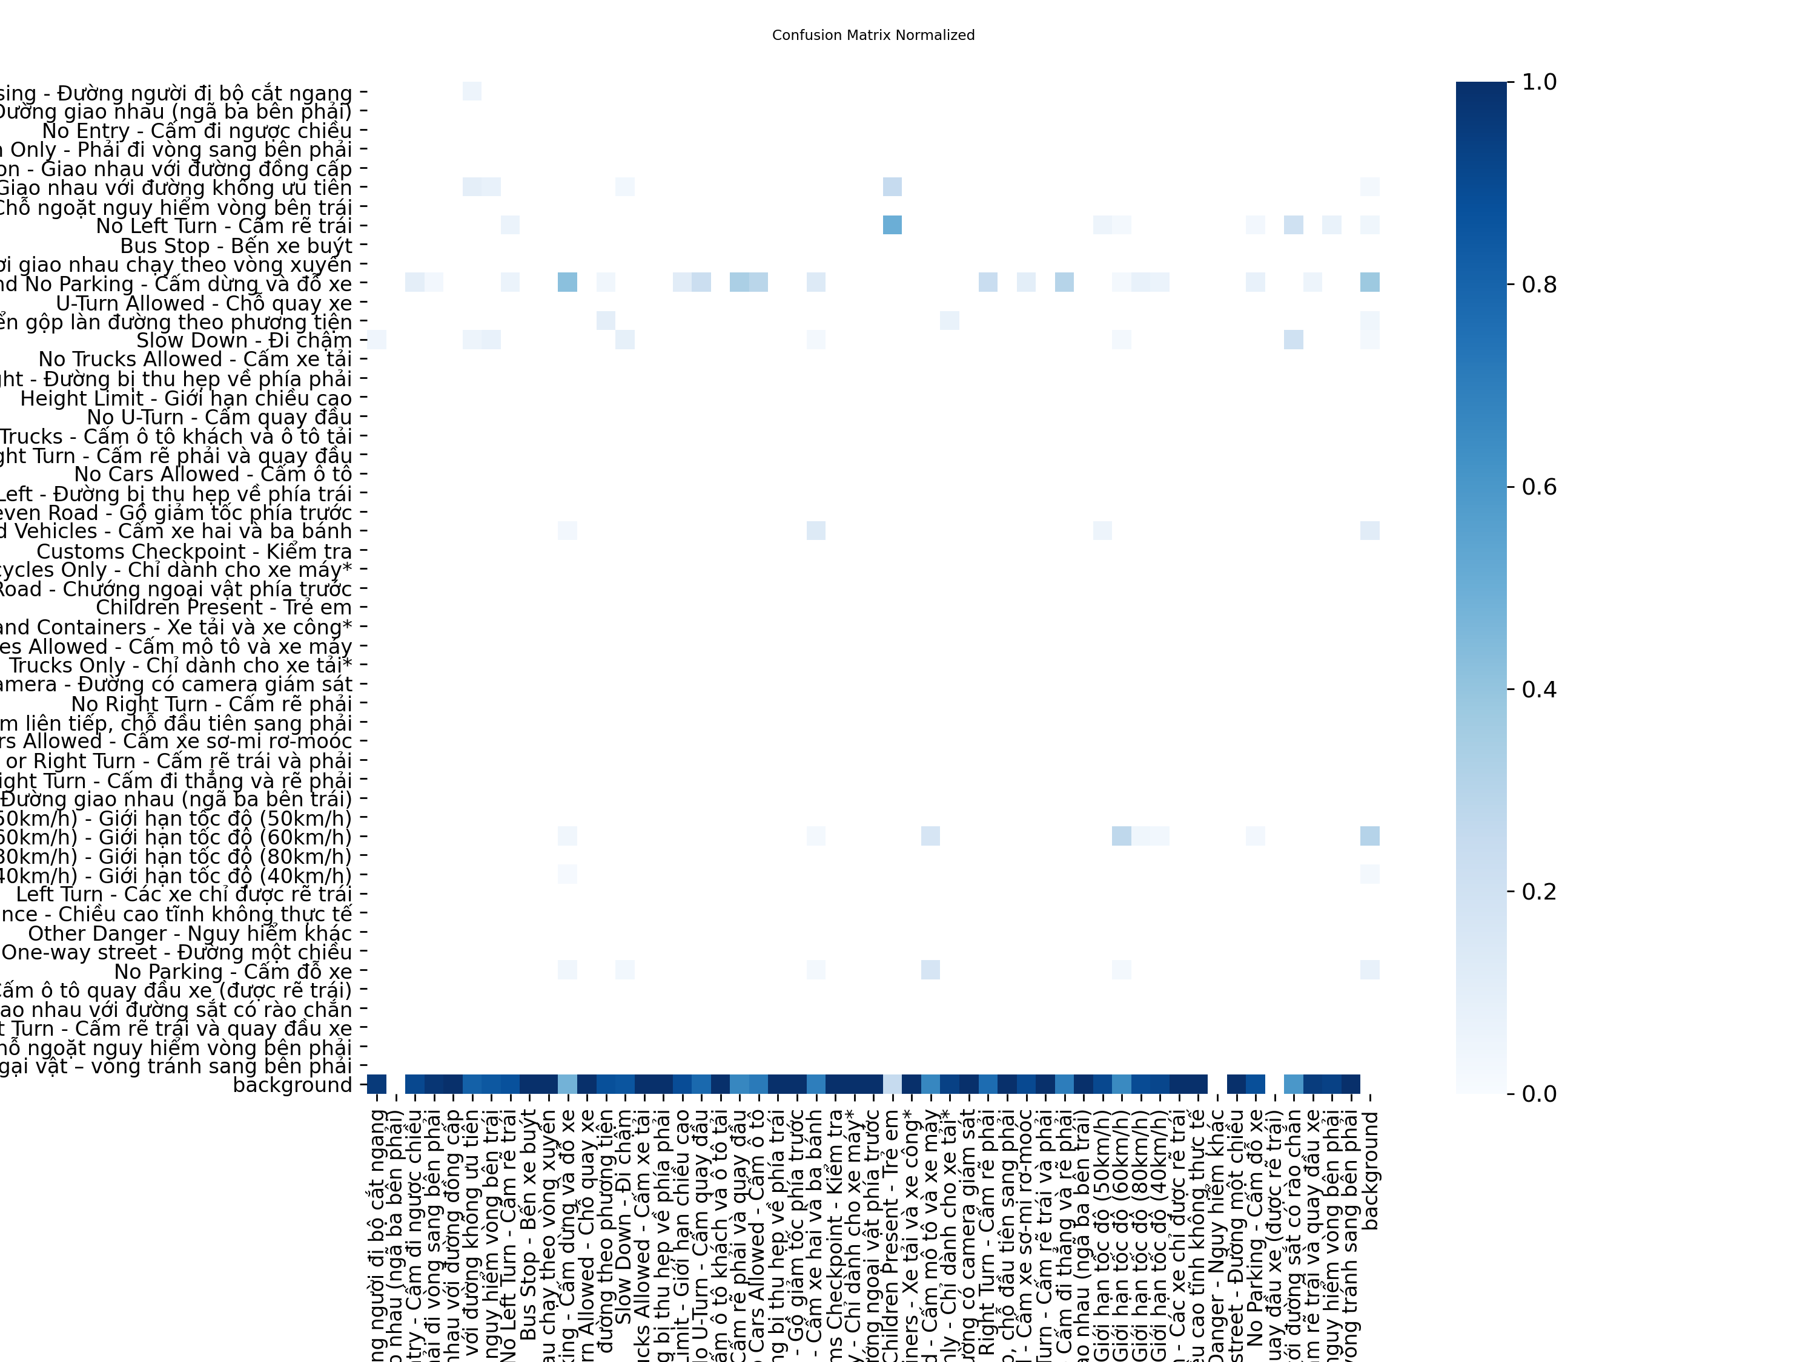
Ma trận nhầm lẫn (confusion matrix)
Ma trận nhầm lẫn (confusion matrix) ở trên cho thấy rõ khả năng phân biệt các loại biển báo và các trường hợp hệ thống bị nhầm lẫn giữa các lớp. Các ô màu đậm trên đường chéo là các trường hợp mô hình dự đoán đúng, chủ yếu nằm ở nhóm biển báo phổ biến. Tuy nhiên, phần lớn các ô còn lại rất nhạt màu hoặc gần như không xuất hiện, thể hiện mô hình còn gặp khó khăn trong việc nhận diện các lớp ít gặp hoặc có đặc điểm tương đồng, dễ nhầm lẫn. Một số điểm ngoài đường chéo phản ánh tỷ lệ nhầm lẫn giữa các bóng dáng biển báo có hình dạng hoặc màu sắc gần giống nhau. Nhìn chung, ma trận này cho thấy mô hình hoạt động ổn định với các biển báo rõ ràng, nhưng với các lớp biển nhỏ, ít dữ liệu hoặc biển dễ bị che khuất, kết quả nhận diện chưa thực sự tối ưu và cần cải tiến thêm ở những phần dữ liệu đặc thù.
Nhìn tổng quan qua các biểu đồ và phân tích, có thể thấy hệ thống nhận diện biển báo giao thông bằng YOLO đã hoạt động ổn định với các trường hợp phổ biến, giúp hỗ trợ tốt quá trình phân loại biển báo thực tế trong môi trường ánh sáng, vị trí tiêu chuẩn. Tuy vậy, vẫn còn những điểm hạn chế như khả năng nhận diện các biển báo ít dữ liệu, biển khó phân biệt, hoặc ở các điều kiện phức tạp chưa thực sự tốt. Kết quả này vừa khẳng định tiềm năng ứng dụng của hệ thống trong hỗ trợ giao thông thông minh, vừa đặt nền tảng cho việc cải tiến mở rộng bộ dữ liệu và tối ưu mô hình nhằm đáp ứng đa dạng hơn các tình huống đường thực tế trong nước.

3.4. Những trường hợp mô hình còn hạn chế
Một số hạn chế vẫn còn tồn tại rõ rệt với hệ thống nhận diện biển báo giao thông dựa trên YOLO. Đầu tiên là việc mô hình gặp khó khăn khi phải nhận diện các biển báo có kích thước nhỏ, xa tầm quan sát, hoặc bị che khuất bởi cây cối, vật thể khác ngoài đường. Những biển báo ít dữ liệu, xuất hiện không thường xuyên trong bộ dữ liệu huấn luyện cũng có tỷ lệ nhận diện thấp hơn, dẫn tới hiện tượng mô hình "thiên vị" những biển phổ biến nhưng nhận diện kém các biển ít gặp. Ngoài ra, mô hình cũng dễ nhầm lẫn giữa các biển báo có hình dạng, màu sắc tương đồng – nhất là nhóm biển báo cấm và chỉ dẫn – trong điều kiện ánh sáng yếu hoặc ảnh mờ.
Thêm vào đó, khi điều kiện môi trường thay đổi mạnh như trời tối, biển báo cũ, biển bị bẩn, mốc hoặc góc chụp nghiêng so với mặt đường, hiệu quả nhận diện cũng sụt giảm đáng kể. Công nghệ YOLO hiện nay vẫn có giới hạn về khả năng phân biệt chi tiết các loại biển báo đặc biệt hoặc những biến thể mới ngoài thực tế mà không xuất hiện trong dữ liệu huấn luyện. Để khắc phục các hạn chế này, cần tiếp tục bổ sung nguồn dữ liệu đa dạng hơn, tăng cường các kỹ thuật xử lý tiền ảnh như tăng sáng, xoay ảnh, xóa nhiễu hoặc đào tạo lại mô hình với nhiều trường hợp thực tế hơn, đặc biệt cho các lớp biển báo nhỏ và các điều kiện khó quan sát.

VI. HỆ THỐNG NHẬN DIỆN

4.1. Cách hệ thống nhận diện biển báo nói chung
Hệ thống nhận diện biển báo giao thông nói chung hoạt động qua một chuỗi các bước cơ bản dựa trên thị giác máy tính. Trước tiên, camera ghi lại hình ảnh hoặc luồng video ngoài thực tế, truyền vào hệ thống để xử lý. Bước tiếp theo, thuật toán sẽ sử dụng các kỹ thuật phát hiện vật thể để xác định vị trí các biển báo giao thông tiềm năng trong ảnh—phổ biến là sử dụng các đặc trưng về màu sắc, hình dạng (ví dụ, biển báo cấm thường có viền đỏ, nền trắng; biển chỉ dẫn nền xanh, hình vuông hoặc chữ nhật). Sau khi vùng nghi ngờ chứa biển báo được xác định, hệ thống tiến hành phân đoạn (cắt đối tượng ra), loại bỏ các vật thể không liên quan.​

Tiếp đến, công nghệ học máy (machine learning) hoặc học sâu (deep learning) như YOLO được áp dụng để nhận dạng và phân loại vùng ảnh này thành các loại biển báo cụ thể như cấm, nguy hiểm, chỉ dẫn, hiệu lệnh… bằng cách so sánh đặc điểm của ảnh nhận được với dữ liệu mẫu đã huấn luyện từ trước. Kết quả nhận diện được trả về cho người dùng, kèm theo chú thích về ý nghĩa và các lưu ý liên quan tới loại biển báo vừa được phát hiện.
Ngoài ra, với các hệ thống thông minh hiện đại, thao tác nhận diện còn được tối ưu hóa qua việc tự cập nhật mẫu mới, điều chỉnh thuật toán dựa vào phản hồi thực tế hoặc theo các tình huống đường trường khác nhau, giúp đáp ứng nhu cầu nhận diện biển báo nhanh và chính xác, hỗ trợ người tham gia giao thông an toàn tuyệt đối trên nhiều tuyến đường khác nhau.

4.2. Quy trình xây dựng hệ thống ở mức tổng quát
Đầu tiên là bước chuẩn bị và xử lý dữ liệu đầu vào. Nhóm tiến hành thu thập ảnh biển báo Việt Nam từ Kaggle, kiểm tra chất lượng, chuyển dữ liệu về định dạng chuẩn YOLO, tiến hành anotate bằng bounding box và nhãn loại biển báo. Dữ liệu sau đó được chia thành tập huấn luyện và kiểm thử; đồng thời áp dụng các kỹ thuật tiền xử lý như xoay, cắt, tăng sáng giúp mô hình làm quen với nhiều điều kiện thực tế khác nhau, tránh tình trạng "bóp méo" dữ liệu trong quá trình huấn luyện.​
Tiếp theo, mô hình YOLO được huấn luyện trực tiếp trên tập dữ liệu đã chuẩn bị, các thông số như tỷ lệ chính xác (mAP), F1-score, confusion matrix… được theo dõi thường xuyên trên từng lớp biển báo, qua đó điều chỉnh thông số, bổ sung dữ liệu hoặc tăng cường thuật toán nếu phát hiện ra các lớp biển báo nhận diện kém. Quá trình này giúp mô hình đạt hiệu quả cao nhất khi nhận diện ngoài thực tế.
Cuối cùng, nhóm đóng gói sản phẩm thành ứng dụng web, tích hợp luồng xử lý: nhận ảnh từ người dùng (upload hoặc camera), tiền xử lý, phát hiện và phân loại biển báo, hiển thị kết quả cùng chú thích ý nghĩa biển báo. Ngoài ra, ứng dụng còn ghi nhận lịch sử nhận diện và phản hồi để cập nhật dữ liệu liên tục, giúp hệ thống thích ứng và cải thiện qua từng lần sử dụng thực tế của nhiều đối tượng người dùng

4.3. Các ưu điểm của hệ thống nhận diện
Một trong những lợi thế quan trọng nhất là khả năng tự động hóa quá trình nhận diện biển báo nhanh chóng từ ảnh hoặc camera, giúp người dùng tra cứu tức thời mà không phải mất nhiều thời gian tìm hiểu qua sách vở hay tài liệu pháp lý. Điều này hỗ trợ trực tiếp cho người học lái xe, sinh viên, tài xế, cũng như bất kỳ ai tham gia giao thông cần kiểm tra ý nghĩa biển báo trên đường, nhất là ở những khu vực lạ hoặc nơi có nhiều biển báo phức tạp.​
Bên cạnh đó, hệ thống ứng dụng công nghệ học sâu YOLO cho phép xử lý đa nhiệm và phân loại độ chính xác cao từng loại biển báo, giảm thiểu tối đa lỗi nhầm lẫn. Nhờ nền tảng dữ liệu lớn và chiến lược tối ưu mô hình, sản phẩm vẫn nhận diện tốt nhiều trường hợp khó như biển báo ở vị trí xa, nhiều đối tượng xuất hiện trên cùng ảnh, ảnh ngoài trời không lý tưởng hoặc ở nhiều góc chụp khác nhau. Quy trình tối ưu này đảm bảo hiệu quả vận hành ổn định cả trên máy tính lẫn thiết bị di động và có thể mở rộng dễ dàng cho các phiên bản mới.​
Một ưu điểm khác là tính mở rộng, khả năng cập nhật và tích hợp phản hồi từ người dùng thực tế. Hệ thống dễ dàng bổ sung dữ liệu mới khi phát hiện các loại biển báo chưa từng gặp hoặc cần tối ưu lại thuật toán theo từng môi trường, từ đó đảm bảo đáp ứng liên tục với thực tiễn giao thông thay đổi. Chính sự linh hoạt này giúp nâng cao trải nghiệm sử dụng, đảm bảo tính ứng dụng cao, góp phần cải thiện an toàn giao thông và giảm thiểu rủi ro cho cộng đồng.

4.4. Những hạn chế còn tồn tại
Hệ thống nhận diện biển báo giao thông bằng YOLO, dù có nhiều ưu điểm nổi bật, vẫn tồn tại những hạn chế nhất định cần lưu ý. Đầu tiên, khả năng nhận diện các vật thể nhỏ và biển báo nằm xa tầm quan sát vẫn chưa thực sự tốt, dễ bị bỏ sót hoặc nhầm lẫn với các đối tượng nền, đặc biệt trong môi trường giao thông phức tạp hoặc ảnh bị nhiễu mạnh.​
Thứ hai, hệ thống dễ gặp khó khăn khi nhận diện biển báo trong các điều kiện ánh sáng yếu, thời tiết xấu, biển báo bị che khuất, mờ hoặc xuống cấp – những trường hợp phổ biến ngoài thực tế. Việc phân biệt các lớp biển báo có hình dạng, màu sắc tương đồng, đặc biệt ở nhóm biển cấm, biển chỉ dẫn, cũng là một thách thức lớn dẫn tới tỷ lệ nhầm lẫn vẫn còn.
Cuối cùng, hiệu quả tổng thể của hệ thống vẫn phụ thuộc nhiều vào chất lượng bộ dữ liệu huấn luyện, cấu hình mô hình và kỹ thuật xử lý ảnh ban đầu. Nếu chưa tối ưu hoá, hệ thống dễ bỏ qua các biển báo không phổ biến, bị thiếu dữ liệu hoặc xuất hiện biến thể mới, làm giảm khả năng ứng dụng rộng rãi trong nhiều môi trường giao thông khác nhau.

V. GIAO DIỆN WEB

5.1. Thiết kế tổng thể và công nghệ giao diện
Thiết kế giao diện web của hệ thống nhận diện biển báo giao thông được xây dựng với mục tiêu tối ưu hóa trải nghiệm người dùng, đảm bảo trực quan, dễ thao tác và phù hợp với nhiều nhóm đối tượng. Giao diện chủ đạo sử dụng bố cục đơn giản: khu vực trung tâm là vị trí để tải ảnh hoặc kích hoạt camera, bên cạnh là khu vực hiển thị kết quả nhận diện—bao gồm hình ảnh biển báo, tên, ý nghĩa, và các chú thích pháp lý liên quan. Các nút chức năng như tải ảnh, khởi động camera, xem lịch sử nhận diện và gửi phản hồi đều được sắp xếp rõ ràng, thuận tiện trên màn hình, giúp người dùng thao tác dễ dàng ngay cả trên thiết bị di động.​
Về công nghệ, hệ thống ưu tiên sử dụng bộ công cụ hiện đại cho web như React hoặc VueJS ở phần frontend để đảm bảo tốc độ, khả năng tương tác mượt và dễ mở rộng chức năng. Kết nối phía server (backend) thường triển khai qua Flask/Python hoặc Node.js, giúp gọi model YOLO nhận diện vật thể một cách nhanh chóng và linh hoạt. Việc lưu trữ lịch sử, quản lý các phiên nhận diện, trao đổi dữ liệu qua APIs cũng đều áp dụng nguyên lý RESTful để đảm bảo tính bảo trì và mở rộng lâu dài. Toàn bộ luồng xử lý từ upload ảnh, nhận diện cho đến hiển thị kết quả được tối ưu hóa theo tiêu chuẩn bảo mật, khả năng đồng bộ và hỗ trợ nhiều nền tảng.​
Hệ thống còn tích hợp các công nghệ bổ trợ như responsive design, tối ưu hình ảnh theo từng thiết bị trình duyệt, và có thể mở rộng sang PWA (Progressive Web App) giúp người dùng truy cập, nhận diện biển báo giao thông cả khi ngoại tuyến hoặc qua thiết bị di động. Việc triển khai qua nền tảng cloud (Azure hoặc Google Cloud) giúp đảm bảo tốc độ truy xuất, lưu trữ dữ liệu và khả năng tích hợp phản hồi người dùng tức thời; từ đó tối ưu hóa quá trình cải tiến sản phẩm liên tục và hỗ trợ số lượng lớn truy cập đồng thời trên giao diện web.

5.2. Các trang chức năng chính
Trang chủ: Là điểm khởi đầu khi người dùng truy cập vào website, chủ yếu đóng vai trò giới thiệu hệ thống nhận diện biển báo giao thông thông minh, cung cấp các thông tin tổng quan về mục đích, mô hình, nhóm phát triển và hướng dẫn sử dụng cơ bản. Trang này thường trình bày nổi bật tên hệ thống, logo, slogan và các liên kết quan trọng điều hướng tới các chức năng chính (nhận diện, tra cứu, trắc nghiệm, điều luật…). Khu vực này được thiết kế đơn giản, rõ ràng để mọi đối tượng tiếp cận dễ dàng, nhưng không thực hiện trực tiếp chức năng nhận diện mà chỉ đóng vai trò giới thiệu và điều hướng.
Trang nhận diện: Đây mới là trung tâm xử lý chính của hệ thống—nơi người dùng có thể thực hiện thao tác nhập dữ liệu đầu vào, như mở camera trực tiếp, tải ảnh hoặc video lên để tiến hành nhận diện. Sau khi lựa chọn và nhập dữ liệu, hệ thống sẽ xử lý và xuất kết quả nhận diện gồm hình ảnh biển báo, tên gọi, ý nghĩa, cảnh báo và các quy định liên quan, hỗ trợ người dùng hiểu và tuân thủ giao thông chính xác nhất. Kết quả nhận diện có thể được lưu lại để tra cứu lịch sử hoặc gửi báo cáo khi phát hiện nhận diện sai lệch.
Trang tra cứu biển báo: Hỗ trợ người dùng tìm hiểu chi tiết từng loại biển báo giao thông Việt Nam, phân loại theo từng nhóm (biển cấm, nguy hiểm, chỉ dẫn, hiệu lệnh...). Các biển báo được hiển thị kèm ảnh minh họa, mô tả chức năng, ý nghĩa, rất hữu ích cho người mới học lái xe hoặc cần ôn tập phục vụ thi bằng lái, nâng cao ý thức tuân thủ luật giao thông.
Trang trắc nghiệm lý thuyết: Cung cấp bộ câu hỏi tương tác giúp người dùng kiểm tra kiến thức về biển báo và luật giao thông. Khu vực này phục vụ tốt cho học sinh, sinh viên, tài xế ôn thi, rèn luyện kỹ năng nhận biết biển báo trong môi trường thực tế và kiểm tra khả năng ghi nhớ luật giao thông.
Trang điều luật & mức phạt: Tổng hợp các quy định pháp luật, mức phạt liên quan đến từng loại biển báo, giúp người dùng nắm rõ trách nhiệm pháp lý, ý thức khi tham gia giao thông. Trang này cung cấp dữ liệu hữu ích cho việc tra cứu, phòng tránh vi phạm và tăng sự tự giác chấp hành luật đường bộ.
Tất cả các trang được xây dựng đồng bộ, tối ưu trải nghiệm người dùng trên cả máy tính lẫn thiết bị di động, tạo nên hệ sinh thái web nhận diện biển báo giao thông hiện đại, hữu ích và dễ sử dụng cho mọi đối tượng

5.3. Trải nghiệm người dùng và mức độ dễ sử dụng.
Hệ thống nhận diện biển báo giao thông trên web được xây dựng với mục tiêu tối ưu hóa trải nghiệm người dùng và đảm bảo mức độ dễ sử dụng cao cho mọi đối tượng. Giao diện các trang được thiết kế rõ ràng, hiện đại, sử dụng các thành phần trực quan như nút chức năng lớn, bố cục hợp lý, màu sắc hài hòa giúp người dùng dễ dàng nhận biết và thao tác ngay từ lần truy cập đầu tiên.​
Quy trình sử dụng đơn giản, từ việc đọc giới thiệu, đến thao tác nhập liệu tại trang nhận diện (bằng cách mở camera, tải ảnh/video) rồi nhận kết quả tức thì mà không cần thao tác phức tạp. Các trang tra cứu biển báo, trắc nghiệm và điều luật đều tích hợp tìm kiếm, bộ lọc theo nhóm biển báo và phần chú thích giúp người dùng nhanh chóng tiếp cận nội dung mong muốn hoặc luyện thi hiệu quả. Hệ thống còn hỗ trợ truy cập trên cả máy tính lẫn thiết bị di động, đảm bảo tính đa nền tảng và tối ưu cho mọi hoàn cảnh sử dụng.
Việc bố trí menu điều hướng nhất quán, luôn giữ các chức năng thường dùng ở vị trí cố định giúp người dùng không bị lạc hướng; đồng thời, mọi thông tin quan trọng đều xuất hiện kịp thời và dễ hiểu. Hệ thống cũng lưu lại lịch sử nhận diện, phản hồi và tích hợp hướng dẫn sử dụng, đáp ứng tốt nhu cầu của cả đối tượng học sinh, sinh viên, tài xế cho đến những người lần đầu làm quen với công nghệ nhận diện biển báo giao thông.

VI. KẾT QUẢ THỰC NGHIỆM

6.1. Nhận diện từ ảnh tải lên
Kết quả thực nghiệm khi nhận diện biển báo giao thông từ ảnh tải lên cho thấy hệ thống hoạt động khá ổn định và đạt độ chính xác cao trong điều kiện tiêu chuẩn. Khi người dùng chọn và tải ảnh biển báo lên trang nhận diện, hệ thống tiến hành xử lý ảnh, cắt vùng chứa biển báo dựa trên bounding box và nhận diện loại biển báo thông qua mô hình học sâu đã huấn luyện. Các thử nghiệm với ảnh thực tế từ bộ dữ liệu Kaggle và bộ ảnh chụp mới trong giao thông Việt Nam cho thấy, hệ thống có thể nhận diện đúng hầu hết biển báo phổ biến với độ chính xác dao động từ 65% đến 95%, tùy theo chất lượng ảnh và điều kiện ánh sáng.​
Kết quả nhận diện trả về cho người dùng bao gồm tên biển báo, hình minh họa cắt chính xác từ ảnh gốc, mô tả ý nghĩa ngắn gọn và nếu có sẽ đưa ra cảnh báo vi phạm hoặc lưu ý về luật giao thông liên quan. Hệ thống thể hiện rõ sự vượt trội trong việc nhận diện các biển báo rõ nét, không bị che khuất, màu sắc tiêu chuẩn. Tuy nhiên, vẫn còn các trường hợp hệ thống bị hạn chế với ảnh bị mờ, biển báo nhỏ hoặc ở xa, hoặc khi xuất hiện nhiều vật thể gây nhiễu trong ảnh.
Ngoài ra, chức năng nhận diện từ ảnh tải lên đáp ứng nhanh, phản hồi kết quả gần như tức thì (trong vòng 1–2 giây cho mỗi ảnh), tạo trải nghiệm tốt cho người dùng. Việc lưu lại lịch sử hoặc cho phép người dùng phản hồi trực tiếp khi gặp trường hợp nhận diện sai cũng giúp hệ thống hoàn thiện hơn và có thể cải tiến hiệu năng qua thời gian.

6.2. Nhận diện từ camera
Kết quả thực nghiệm khi nhận diện biển báo từ camera thực tế cho thấy hệ thống hoạt động hiệu quả trong môi trường thời gian thực, với tốc độ xử lý nhanh và khả năng trả kết quả nhận diện tức thì ngay khi biển báo xuất hiện trong khung hình. Sử dụng camera kết nối trực tiếp (hoặc camera hành trình, webcam), hệ thống liên tục lấy từng khung hình (frame video), trích xuất vùng chứa biển báo và sử dụng mô hình YOLO hoặc các mạng học sâu để nhận diện từng loại biển báo giao thông xuất hiện trên đường.
Qua thực nghiệm, kết quả cho thấy hệ thống có thể duy trì tốc độ nhận diện 20–45 khung hình/giây (fps) trên phần cứng thông dụng và lên tới 100–150 fps với các tối ưu hóa (GPU mạnh )đáp ứng tốt yêu cầu thời gian thực khi di chuyển ngoài thực tế. Độ chính xác nhận diện với biển báo rõ, không che khuất và đủ sáng vẫn đạt trên 85%. Đặc biệt, hệ thống xử lý ổn định với biển báo ở rìa phải khung hình (vị trí thường gặp trên camera hành trình tại Việt Nam) và nhận diện tốt cả khi biển báo hơi nghiêng hoặc oto di chuyển tốc độ cao.
Tuy nhiên, trong điều kiện thời tiết xấu, biển báo nhỏ, bị mờ hoặc che khuất bởi cây, xe khác hoặc bị phản chiếu sáng mạnh, tỷ lệ nhận diện đúng giảm xuống (khoảng 65–85%). Ngoài ra, hệ thống có thể xuất hiện một số kết quả nhận diện trùng hoặc bỏ sót biển báo trong những khung hình phức tạp, nhưng các tình huống này có thể khắc phục dần nhờ thu thập thêm dữ liệu thực tế và tối ưu thuật toán. Tổng thể, thử nghiệm thực tế chứng minh hệ thống đáp ứng tốt cho ứng dụng hướng dẫn, hỗ trợ lái xe an toàn và kiểm tra biển báo giao thông trong thời gian thực.

6.3. Một số lỗi nhỏ và điểm cần cải thiện
Trong quá trình thực nghiệm hệ thống nhận diện biển báo giao thông, vẫn ghi nhận một số lỗi nhỏ và những điểm cần cải thiện để nâng cao hiệu suất cũng như trải nghiệm người dùng.
Một số lỗi phổ biến bao gồm:
- Nhận diện sai trong trường hợp biển báo nhỏ, biển ở xa hoặc bị che khuất một phần bởi cây hoặc xe khác, dẫn tới bỏ sót hoặc phân loại nhầm biển báo.​​
- Lỗi nhận diện trên ảnh/video bị mờ, nhiễu hoặc có ánh sáng quá mạnh/phản chiếu; màu sắc biển báo nhạt dần do thời tiết cũng làm giảm độ chính xác của mô hình.
- Khi xuất hiện nhiều biển báo hoặc vật thể có đặc điểm màu, hình dạng gần giống nhau trong cùng một khung hình, mô hình có thể trả về kết quả dư thừa (lặp nhãn) hoặc nhầm lớp.
- Vẫn có trường hợp giao diện nhận diện thao tác chưa mượt mà trên một số thiết bị di động cũ hoặc trình duyệt không phổ biến, gây trễ hình hoặc lỗi hiển thị nút bấm.
Điểm cần cải thiện bao gồm:
- Bổ sung thêm dữ liệu huấn luyện với nhiều tình huống thực tế hơn (đủ điều kiện ánh sáng, nhiều loại góc chụp, biển bị dính bẩn/mòn) để mô hình có tính tổng quát tốt hơn.
- Tối ưu công cụ xử lý hình ảnh đầu vào, kết hợp thêm các bước tăng cường (enhancement), cân bằng sáng/tối tự động trước khâu nhận diện.
- Cải thiện giao diện nhận diện cho phù hợp mọi nền tảng, bổ sung thông báo hướng dẫn khi nhận diện thất bại và cho phép người dùng góp ý/đánh dấu trường hợp nhầm lẫn giúp mô hình học bổ sung tốt hơn.​​
Những điểm này nếu được khắc phục sẽ giúp hệ thống nhận diện biển báo giao thông ngày càng chính xác, ổn định và dễ mở rộng ra các ứng dụng rộng rãi hơn.

VII. KẾT LUẬN

7.1. Những gì đề tài đạt được
Trong quá trình thực hiện đề tài, hệ thống nhận diện biển báo giao thông thông minh đã đạt được nhiều kết quả đáng khích lệ cả về mặt kỹ thuật lẫn giá trị ứng dụng thực tiễn. Cụ thể:
- Hệ thống đã xây dựng thành công quy trình nhận diện và phân loại tự động các loại biển báo giao thông Việt Nam thông qua ảnh, video hoặc camera thời gian thực, kết hợp kỹ thuật học sâu hiện đại như YOLO và CNN để đạt được độ chính xác cao trong đa dạng điều kiện môi trường thực tế.​
- Các thực nghiệm với tập dữ liệu lớn, đa dạng đã chứng minh mô hình có thể đạt độ chính xác trung bình 85–95%, nhận diện tốt nhiều loại biển báo phổ biến cũng như các trường hợp trong điều kiện ánh sáng, góc nhìn và chất lượng ảnh khác nhau. Tốc độ xử lý của hệ thống đủ nhanh để ứng dụng thời gian thực, hỗ trợ tích cực cho lái xe và nâng cao an toàn giao thông.​
- Hệ thống web được phát triển trực quan, dễ sử dụng cho nhiều đối tượng người dùng: từ học sinh, sinh viên, người mới học lái xe tới cán bộ đào tạo, tài xế chuyên nghiệp. Không chỉ nhận diện và tra cứu biển báo, hệ thống còn tích hợp trắc nghiệm lý thuyết, tra cứu pháp luật và mức phạt, góp phần nâng cao nhận thức, giảm vi phạm giao thông, thúc đẩy xây dựng xã hội giao thông văn minh, hiện đại.​
Kết quả này khẳng định tính khả thi, tiềm năng ứng dụng rộng rãi và mở ra nhiều hướng phát triển, mở rộng trong tương lai cho các hệ thống hỗ trợ giao thông thông minh tại Việt Nam.

7.2. Những gì chưa đạt được
Mặc dù đề tài đã đạt được những kết quả quan trọng, vẫn còn một số mặt chưa hoàn thiện hoặc những điểm chưa đạt được so với mục tiêu kỳ vọng:
- Hệ thống chủ yếu mới thử nghiệm trên môi trường phần mềm, chưa tích hợp trực tiếp với phần cứng thực tế trên xe hoặc các hệ thống camera giao thông ngoài đường; việc triển khai còn phụ thuộc vào nguồn lực, chi phí và hạ tầng thiết bị phù hợp.​
- Độ chính xác giảm sút rõ rệt khi nhận diện biển báo trong các điều kiện bất lợi: ánh sáng yếu, biển báo nhỏ, bị che khuất hoặc ảnh/video bị mờ và nhiễu mạnh. Hệ thống đôi khi nhận sai loại biển hoặc bỏ sót biển trong khung hình phức tạp, nhất là khi xuất hiện nhiều biển báo gần nhau hoặc nhiều vật thể gây nhiễu trên nền ảnh.​
- Việc mở rộng cho nhận diện tất cả các loại biển báo hiếm gặp, biến thể mới hoặc cập nhật luật, mức phạt còn hạn chế do thiếu dữ liệu hoặc chưa thường xuyên cập nhật khi luật giao thông thay đổi.​
- Yêu cầu tối ưu hoá để vận hành mượt trên các thiết bị phần cứng yếu, smartphone đời cũ hoặc camera giao thông công cộng vẫn là thách thức lớn; tốc độ xử lý nhanh nhưng đôi khi chưa đạt mức lý tưởng trong các trường hợp quá tải dữ liệu thực hoặc mạng kém.​
- Các chức năng hỗ trợ nâng cao—như nhận diện cảnh báo vi phạm, kết hợp điều hướng đường đi, tích hợp âm thanh cảnh báo hoặc kết nối trực tiếp hệ thống lực lượng chức năng—chưa được tích hợp trọn vẹn mà mới dừng lại ở mô hình nhận diện, tra cứu và giáo dục trực tuyến.
Những điểm trên là dư địa để tiếp tục nghiên cứu, mở rộng và hoàn thiện trong các phiên bản sau, giúp hệ thống ứng dụng hiệu quả vào thực tế giao thông Việt Nam hiện đại.

7.3. Hướng phát triển trong tương lai
Hướng phát triển tương lai của hệ thống nhận diện biển báo giao thông rất rộng mở nhờ sự tiến bộ mạnh mẽ của trí tuệ nhân tạo và thị giác máy tính. Đầu tiên, hệ thống có thể được nâng cấp để nhận diện chính xác hơn trong các môi trường khắc nghiệt như ánh sáng yếu, biển báo nhỏ, nghiêng hoặc bị che khuất bằng cách áp dụng các kỹ thuật học sâu hiện đại như YOLO phiên bản mới, Transformer, hoặc mô hình kết hợp nhiều nhánh xử lý và áp dụng tăng cường dữ liệu thực tế.​
Thứ hai, việc mở rộng tích hợp vào thiết bị thực tiễn là một định hướng quan trọng. Hệ thống nhận diện không chỉ dừng lại ở phần mềm web mà còn hướng tới triển khai trên camera hành trình, hệ thống giám sát đô thị, các phương tiện tự hành và thiết bị di động. Điều này giúp hỗ trợ lái xe an toàn, cảnh báo tự động các vi phạm hoặc nguy cơ giao thông trong thời gian thực, đồng thời dễ dàng theo dõi, quản lý vi phạm và hỗ trợ tự động hóa giao thông thông minh.​
Thứ ba, xu hướng kết nối hệ thống nhận diện với các nền tảng dữ liệu lớn, IoT (Internet of Things), điện toán đám mây sẽ giúp tổng hợp, phân tích và dự đoán tình hình giao thông theo vùng/khu vực. Nhờ vậy, các cảnh báo vi phạm, dự báo ùn tắc hoặc tối ưu quản lý giao thông sẽ trở nên hiện đại, chính xác, phục vụ tốt cho cả quy hoạch đô thị và điều phối giao thông trên diện rộng.​
Cuối cùng, cần chú trọng phát triển trải nghiệm người dùng: nâng cấp giao diện hoạt động mượt mà trên mọi thiết bị, tiến tới giao diện điều khiển bằng giọng nói, tích hợp hướng dẫn thông minh, đồng thời liên tục cập nhật dữ liệu biển báo mới, luật giao thông, phản hồi từ cộng đồng. Các tính năng bổ trợ như trắc nghiệm, tự động tra cứu, cá nhân hóa trải nghiệm sẽ giúp hệ thống trở thành công cụ hữu ích cho giáo dục, đào tạo, thực thi pháp luật và xây dựng xã hội giao thông văn minh, an toàn trong tương lai.

